CONCURS DE CREAŢIE LITERAR-ARTISTICĂ ŞI ESEU
„ÎN LUMEA LUI FĂT-FRUMOS“

EDIŢIA A VIII-A
POZIȚIA 661, PAGINA 24 ÎN CAER 2020
DOMENIUL CULTURAL ARTISTIC, LITERATURĂ

PREZENTARE
În conformitate cu activitatea specifică cercurilor de creație literară sau de lectură, dar și cu cea din cadrul orelor de limba și literatura română, în a căror programă figurează redactarea textelor imaginative, a eseurilor de exprimare şi argumentare a opiniei, acest proiect constituie o modalitate prin care elevii să-şi demonstreze aptitudinile de a realiza și prezenta convingător astfel de texte, răspunzând nevoii lor de a aplica aceste cunoştinţe şi abilităţi în alte contexte. Pe lângă secţiunea de compunere a unui basm şi cea artistico-plastică de ilustrare a unor scene/personaje de basm, concursul conţine o secţiune, destinată deopotrivă elevilor (de diferite etnii şi din diferite categorii sociale, inclusiv elevi cu CES) şi cadrelor didactice din învăţământul preuniversitar, prin care să redacteze un eseu tratând aspecte sociale, pentru conştientizarea nevoilor şi problemelor societăţii actuale, cu idei şi propuneri de soluţionare/ameliorare a lor. Proiectul îmbină aspectul practic cu cel teoretic, urmărind şi latura formativă în dezvoltarea personalităţii elevilor ca membri de bază ai societăţii, pe care să o facă mai bună, mai responsabilă.
Grup țintă: elevi (clasele II-XII) și cadre didactice din instituţiile de învăţământ preuniversitar, din palate şi cluburi ale copiilor din ţară.

REGULAMENT DE ORGANIZARE
Secţiuni
Pentru elevi:
1) crearea unui basm de maximum 2 pagini (ciclu primar) /3 pagini (ciclu gimnazial şi liceal);
2) rescrierea/parodierea unui basm consacrat din literatura română sau universală, de maximum 2 pagini (ciclu primar) /3 pagini (ciclu gimnazial şi liceal);
3) basm ilustrat: redactarea unui basm de maximum 2 pagini (ciclu primar) /3 pagini (ciclu gimnazial şi liceal), însoţită de o compoziţie plastică (în orice tehnică: desen în creion sau culori, pictură, grafică) redând o scenă, unul sau mai multe personaje din basmul propriu, preferabil pe aceeaşi pagină cu textul;
4) redactarea unui eseu tratând elemente specifice basmului (teme, motive, personaje tipice) doar pentru elevii ciclului liceal (maximum 3 pagini);
5) eseu social, cu tema „Dacă aş fi Făt-Frumos“, tratând diferite aspecte ale realităţii contemporane, cu probleme specifice (discriminare, sărăcie, abuz, nevoia de toleranţă şi întrajutorare, etc.), de maximum 2 pagini (ciclu primar) /3 pagini (ciclu gimnazial şi liceal).
Pentru cadre didactice:
1) redactarea unui eseu de maximum 4 pagini în care să interpreteze în notă personală teme, motive, elemente specifice basmului (de exemplu: Caracterul moralizator al basmului, Basmul ca aventură iniţiatică, Simbolismul unor obiecte, numere, etc.) sau să prezinte proiecte didactice, metode inovative şi activităţi de lucru cu elevii axate pe predarea-învăţarea-evaluarea basmului;
2) eseu social, cu tema „Dacă aş fi Făt-Frumos“, tratând diferite aspecte ale realităţii contemporane, cu probleme specifice (discriminare, sărăcie, abuz, nevoia de toleranţă şi întrajutorare, etc.), de maximum 4 pagini.
Se vor puncta următoarele aspecte:
originalitatea şi expresivitatea – 30 puncte;
încadrarea în temă – 10 puncte;

alegerea unui titlu sugestiv – 20 puncte;
respectarea caracteristicilor de conţinut şi limbaj specifice basmului (la secţiunile 1 şi 2 elevi) sau ale redactării unui eseu (secţiunile 3 şi 4 elevi, ambele secţiuni cadre didactice) – 20 puncte;
coerenţa, echilibrul şi mesajul transmis – 20 puncte.
Redactarea lucrărilor se va face în format A4, la un rând, cu margini egale de 20 mm, cu diacritice; titlul va fi scris cu majuscule (Times New Roman, 14 Bold), iar textul cu Times New Roman 12. Numele autorului/autorilor, clasa, şcoala, judeţul, cadrul didactic îndrumător, nr. de telefon sau e-mail vor fi trecute în josul paginii sau trecute ăe fișa de înscriere din anexă. Lucrările nesemnate vor fi descalificate! Un elev poate participa la mai multe secţiuni, la fiecare secţiune pot participa şi echipe de câte doi elevi. Fiecare cadru didactic coordonator, căruia îi revine sarcina de a face o selecţie a lucrărilor înainte de a le expedia, poate înscrie în concurs cel mult patru creaţii ale elevilor pentru fiecare secţiune.
La secţiunea basm ilustrat, evaluarea se va face separat, luându-se în considerare nu doar corectitudinea şi expresivitatea textului (vezi punctajul de mai sus), ci şi aspecte ce ţin de arta plastică:
elemente de construcţie – 30 puncte;
unitatea compoziţiei – 20 puncte;
originalitate – 20 puncte;
limbaj plastic expresiv, îngrijit – 20 puncte;
încadrarea în temă – 10 puncte.
Data limită până la care pot fi expediate lucrările, pe adresa de mail em280577@yahoo.com (prof. Marilena Luciu) este 20 iunie 2020. Lucrările la secţiunea basm ilustrat vor fi scanate. Textele câștigătoare la fiecare secțiune și nivel (primar, gimnaziu și liceu) vor fi publicate în ediția specială a revistei Solaris, a Clubului Copiilor Medgidia, având ISSN, care va fi distribuită câştigătorilor și persoanelor interesate în format electronic.
Nu se percepe taxă de participare!
Juriul va fi alcătuit din cadre didactice de limba şi literatura română şi desen din instituţiile partenere, Clubul Copiilor Medgidia şi Liceul Tehnologic „Pontica“ din Constanţa, şi Şcoala Gimnazială „Constantin Brâncuşi“ Medgidia. Echipa de proiect își asumă atribuţiile de selectare şi jurizare a lucrărilor, mediatizare şi diseminare a rezultatelor, realizare şi expediere a diplomelor, adeverințelor și premiilor (se acordă premii în cărți, până acum trimise prin poștă).

Coordonator de proiect,

Prof. coordonator Clubul Copiilor Medgidia, prof.Marilena Luciu
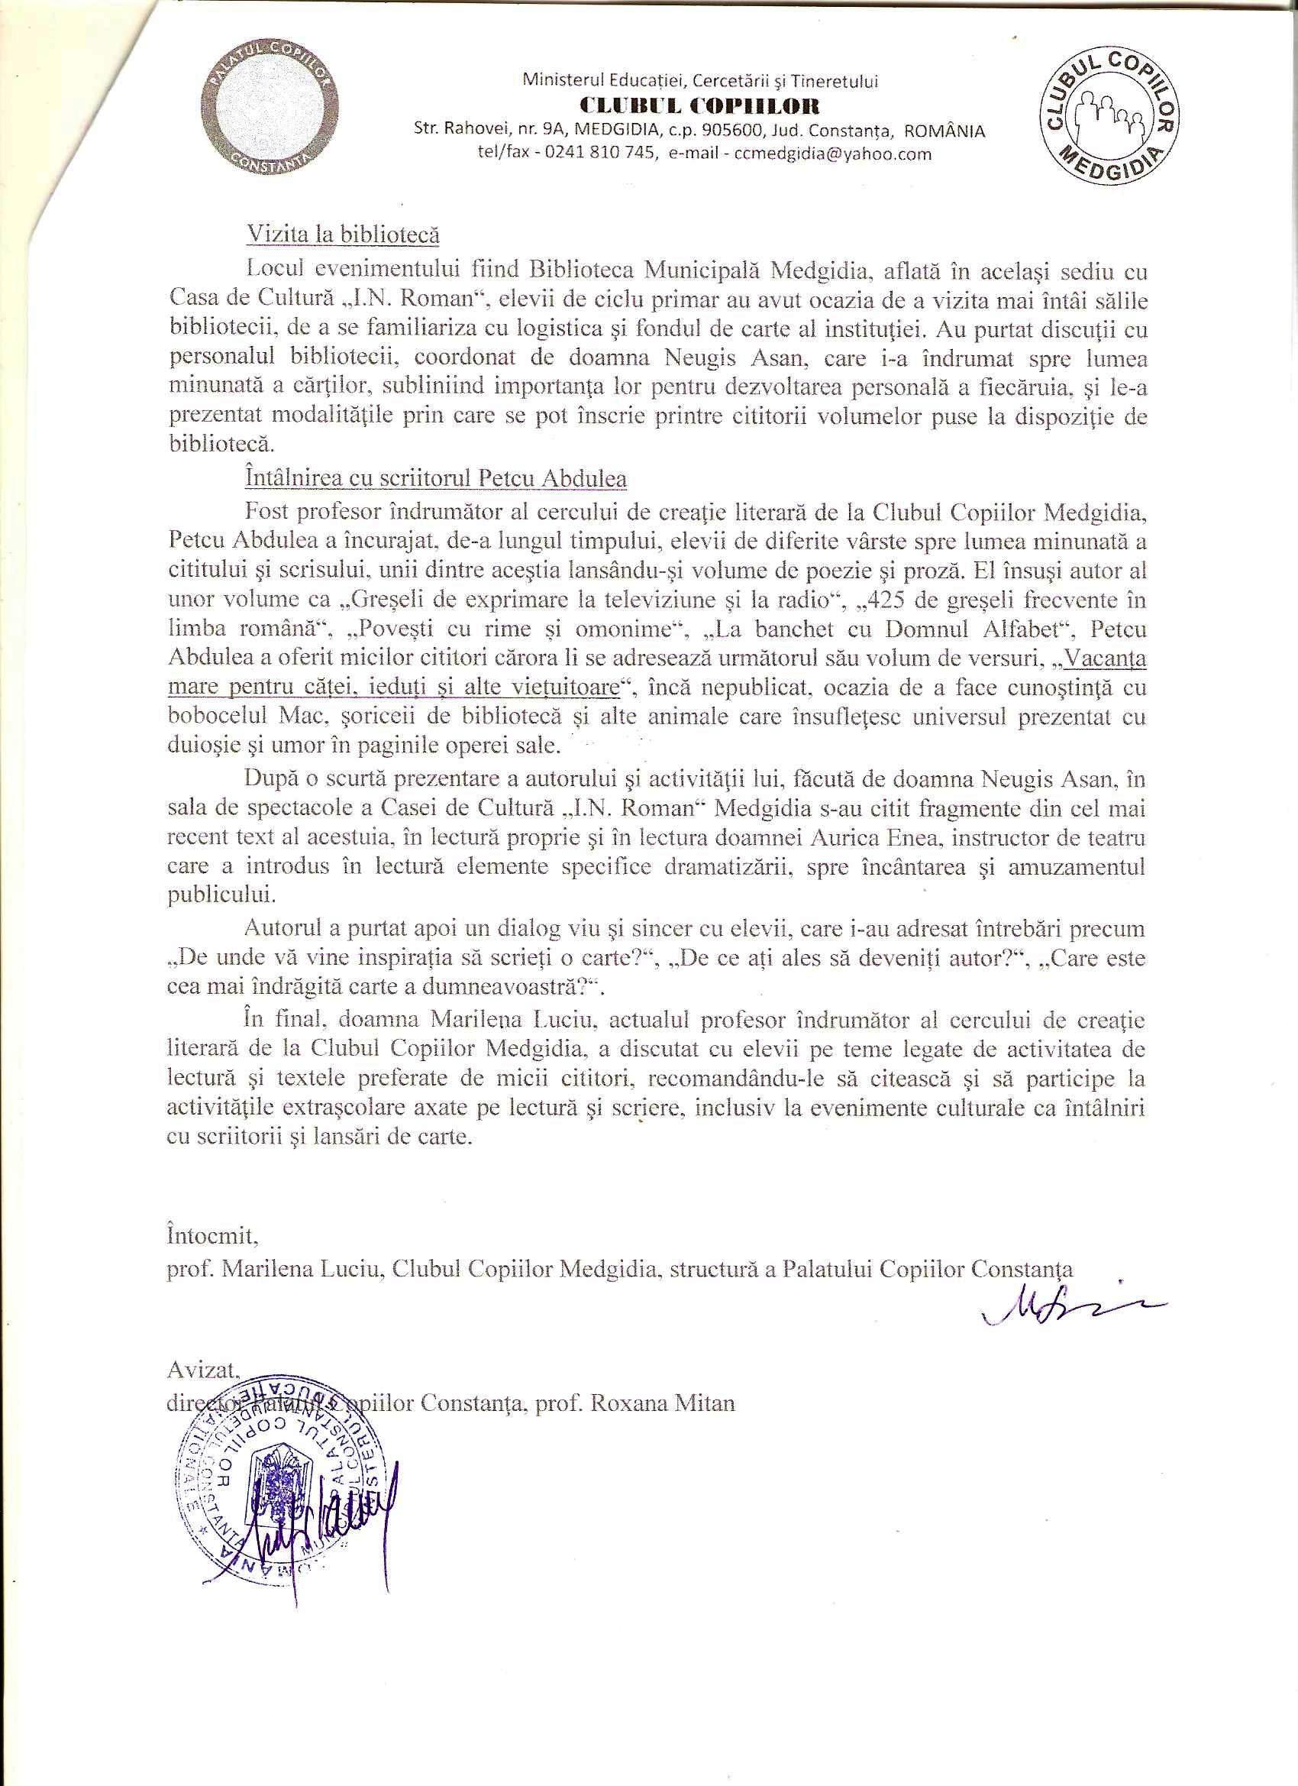
Dumitru Ioana

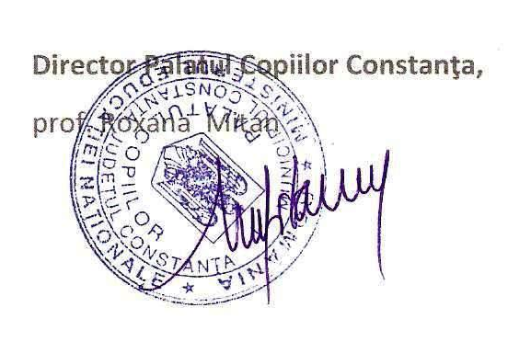

ANEXA

FIŞĂ DE ÎNSCRIERE

Concurs de creaţie literar-artistică şi eseu „În lumea lui Făt-Frumos“

Pentru elevi

Numele şi prenumele cadrului didactic îndrumător:
Şcoala:
Adresa şcolii:
Disciplină:
e-mail/ telefon:

Numele şi prenumele elevului:
Clasa:
Secţiunea:
Titlul lucrării (lucrărilor):

Pentru cadre didactice

Numele şi prenumele:
Şcoala:
Adresa şcolii sau adresa personală:
Disciplină:
e-mail/ telefon:

